机器人原位及信号的输出
1.建立一个输出信号doRobotHome 单元：Board11 地址： 39 Access Level：Read Only；
2.在user 模块里面写入如下程序

CONST jointtarget jHomePos:=[[0,-33,8.66,0,30,0],[9E9,9E9,9E9,9E9,9E9,9E9]];
CONST jointtarget Deltapos := [[0.2,0.2,0.2,0.2,0.2,0.2],[9E+09,9E+09,9E+09,9E+09,9E+09,9E+09]];
VAR shapedata shHomPos;
PERS wzstationary Rectangle1:=[1];

PROC rPowerUp()
WZHomeJointDef\Inside, shHomPos, jHomePos, Deltapos;
WZDOSet\Stat, Rectangle1\Inside, shHomPos, doRobotHome, 1;
ENDPROC

3.在 [配置] [controller]主题内 【Event Routine】内 新建
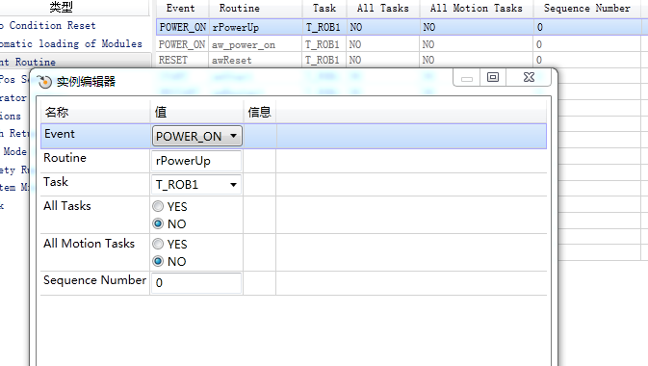
4.重新启动
5.以后每次机器人运动到jHomePos的位置，即输出 doRobotHome为 1.
6.每当修改jHomePos值后，需要重启才能功能生效。

